# Actividad 05

Maestro:

Abelardo Gómez Andrade

ALUMNO:

Rodríguez Tabares Juan

CODIGO:

215615699

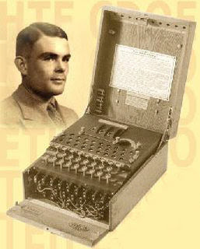

CARRERA:

Ingeniería en Computación

MATERIA:

Teoría de la computación

HORARIO:

Martes y jueves

11:00 – 13:00

SECCION:

D07

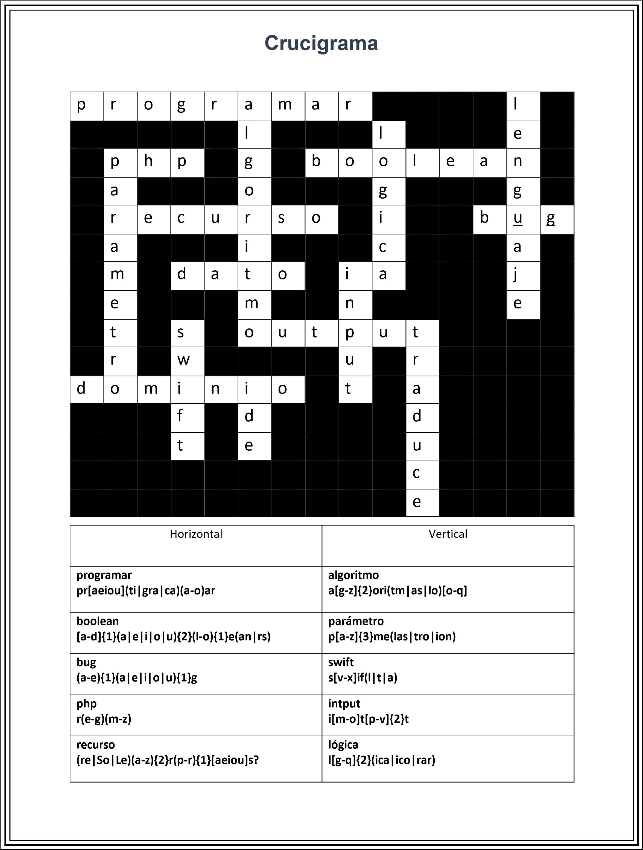

|  |  |  |
| --- | --- | --- |
|  | **dato**  **(a-g){1}(a|e|i|o)(l-t)[aeiou]** | **lenguaje**  **l(eng|por|nep)ua[j-z]e** |
| **output**  **[aeiou]{2}(a-z)(fi|pu|ves)t** | **traduce**  **tr[a-z]du(lo|er|ce)** |
| **dominio**  **(ar|do)(a-z)(a|e|i|o|u)ni(a-z)** | **ide i[a-f]{2}** |